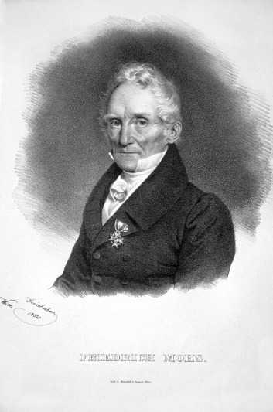
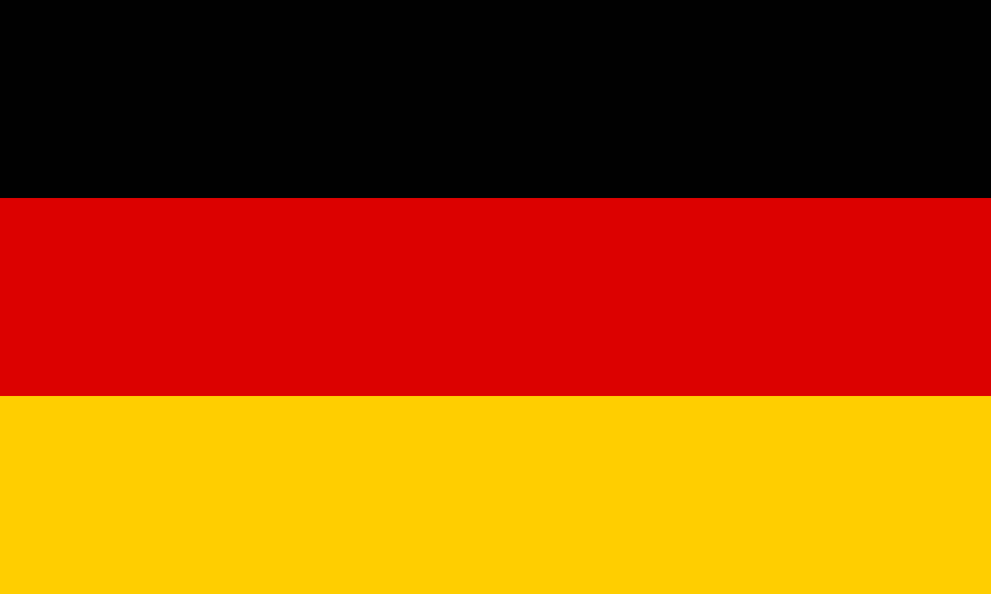
Mohs
Nom complet : Friedrich mohs
Nationalité : Allemand
Période de temps 1773-1983
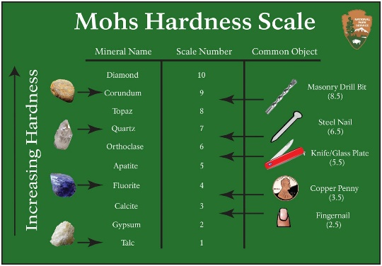
Découverte l’échelle de dureté des minéraux

